说 明 书 摘 要

本发明涉及一种高速液压缸，包括第一缸体、第二缸体以及活塞杆，其特征在于：所述第二缸体固定在第一缸体空腔内，所述活塞杆一端插入第二缸体内，另一端伸出缸体外，所述活塞杆上设有第一活塞与第二活塞，所述第一活塞位于第一缸体空腔内，第二活塞位于第二缸体空腔内,在外液压缸缸体空腔中固定一个内液压缸缸体，活塞杆上设置两个活塞，活塞一个位于内液压缸缸体中，另一个位于外液压缸缸体中，在活塞杆向前推动物料时，内液压缸与外液压缸同时通过各自腔体内的活塞对活塞杆施加推力，通过增加活塞的有效面积，来增大液压缸输出力。
摘 要 附 图
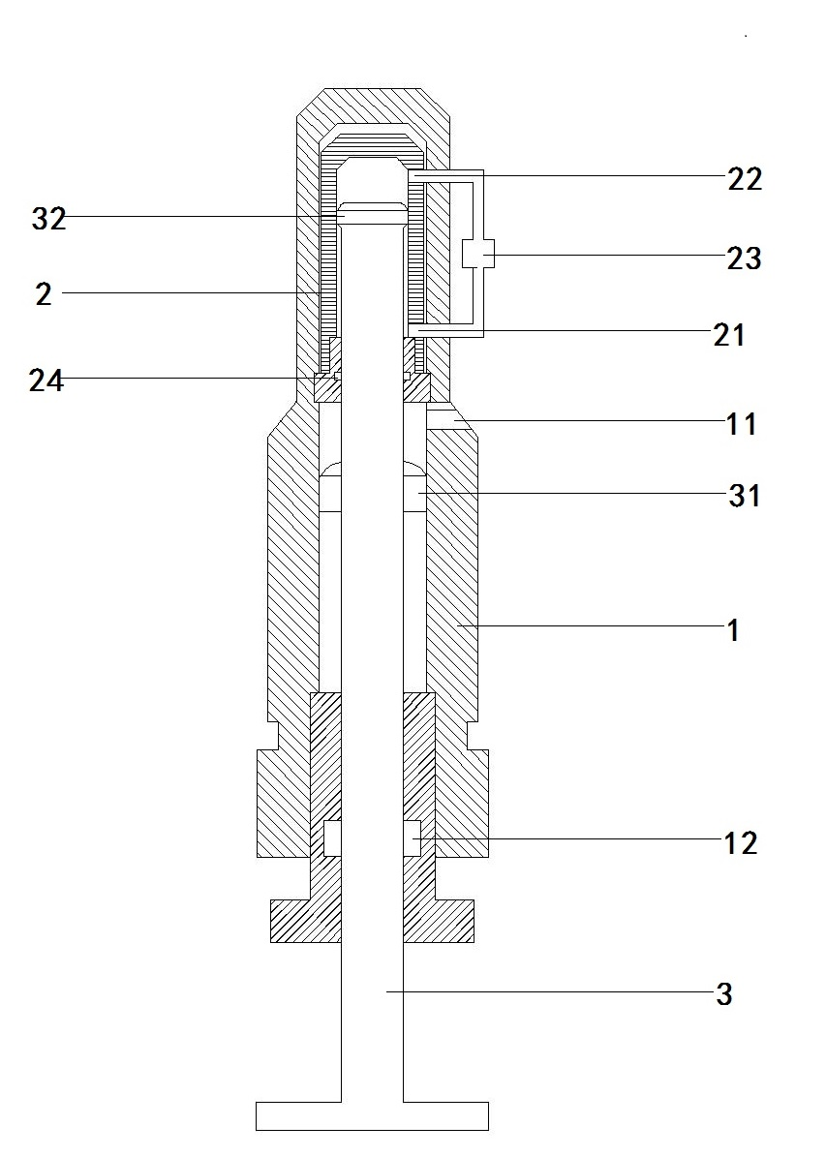
权 利 要 求 书
- 一种高速液压缸，包括第一缸体、第二缸体以及活塞杆，其特征在于：所述第二缸体固定在第一缸体空腔内，所述活塞杆一端插入第二缸体内，另一端伸出第一缸体外，所述活塞杆上设有第一活塞与第二活塞，所述第一活塞位于第一缸体空腔内，第二活塞位于第二缸体空腔内，所述第一缸体与第二缸体上开设有输油口。
- 根据权利要求1所述高速液压缸，其特征在于：所述第一缸体上设有第一输油口。
- 根据权利要求1所述高速液压缸，其特征在于：所述第二缸体上设有第二输油口与第三输油口。
- 根据权利要求1所述高速液压缸，其特征在于：所述第一缸体与第二缸体的出口端设有密封圈。
- 根据权利要求2所述高速液压缸，其特征在于：所述第一输油口位于第一活塞运动范围内靠近第二缸体的一端。
- 根据权利要求3所述高速液压缸，其特征在于：所述第二输油口与第三输油口垂直贯穿第一缸体。
- 根据权利要求3所述高速液压缸，其特征在于：所述第二输油口与第三输油口位于第二活塞运动范围的两端。
- 根据权利要求3所述高速液压缸，其特征在于：所述第二输油口与第三输油口内之间设有换向阀。
- 一种撕碎机，包括电机、箱体、箱体内部的撕碎空间，撕碎空间左右两侧的箱体上分别设有由液压缸驱动的推料装置，其特征在于：所述液压缸为权利要求1~8任意一项所述高速液压缸。
- 根据权利要求9所述撕碎机，其特征在于：所述撕碎空间内设有刀辊，刀辊通过电机控制传动机构带动转动。

说 明 书
一种高速液压缸及撕碎机
技术领域
本发明涉及一种液压动力装置，特别是一种高速液压缸。
背景技术
液压缸是将液压能转变为机械能的、做直线往复运动（或摆动运动）的液压执行元件。它结构简单、工作可靠。用它来实现往复运动时，可免去减速装置，并且没有传动间隙，运动平稳，因此在各种机械的液压系统中得到广泛应用。液压缸输出力和活塞有效面积及其两边的压差成正比，当液压缸在工业领域用于推料装置的动力系统时，推料过程中要求液压缸具有强劲的推力，推料完成后要快速的收回活塞杆，以适应现代工业快速、高效的生产理念。
现有技术提供的用于推料装置的液压缸，为“一缸一杆式”的液压缸，即一个液压缸缸体配合一个活塞杆，为了实现快速、高效的加工要求，不得不一味增加液压泵的功率。但是，通过增加液压缸两端的压差来提高效率，对于液压缸的加工工艺以及密封工艺都有较高的要求，难以制造。另外，在高压环境下持续工作对于机器磨损较大，会明显缩短机械的使用寿命。
发明内容
本发明的目的在于克服现有技术的缺陷，提供一种高速液压缸，使液压缸用于推料装置时，能够在不增加液压泵功率的前提下，实现快速、高效的工作要求。
为了实现上述目的，本发明提供一种高速液压缸，包括第一缸体、第二缸体以及活塞杆，所述第二缸体固定在第一缸体空腔内，所述活塞杆一端插入第二缸体内，另一端伸出缸体外，所述活塞杆上设有第一活塞与第二活塞，所述第一活塞位于第一缸体空腔内，第二活塞位于第二缸体空腔内。
进一步地，所述第一缸体上设有第一输油口。
进一步地，所述第二缸体上设有第二输油口与第三输油口。
进一步地，所述第一缸体与第二缸体的出口端设有密封圈。
优选地，所述第一输油口位于第一活塞运动范围内靠近第二缸体的一端。
优选地，所述第二输油口与第三输油口垂直贯穿第一缸体。
优选地，所述第二输油口与第三输油口位于第二活塞运动范围的两端。
优选地，所述第二输油口与第三输油口内之间设有换向阀。
作为本发明高速液压缸的具体运用，本发明提供一种撕碎机，包括电机、箱体、箱体内部的撕碎空间，撕碎空间左右两侧的箱体上分别设有由液压缸驱动的推料装置，所述液压缸为高速液压缸，所述高速液压缸包括第一缸体、第二缸体以及活塞杆，所述第二缸体固定在第一缸体空腔内，所述活塞杆一端插入第二缸体内，另一端伸出缸体外，所述活塞杆上设有第一活塞与第二活塞，所述第一活塞位于第一缸体空腔内，第二活塞位于第二缸体空腔内。
进一步地，所述第一缸体上设有第一输油口。
进一步地，所述第二缸体上设有第二输油口与第三输油口。
进一步地，所述第一缸体与第二缸体的出口端设有密封圈。
优选地，所述第一输油口位于第一活塞运动范围内靠近第二缸体的一端。
优选地，所述第二输油口与第三输油口垂直贯穿第一缸体。
优选地，所述第二输油口与第三输油口位于第二活塞运动范围的两端。
优选地，所述所述第二输油口与第三输油口内之间设有换向阀。
优选地，所述撕碎空间内设有刀辊，刀辊通过电机控制传动机构带动转动。
本发明的有益效果：1.在外液压缸缸体空腔中固定一个内液压缸缸体，活塞杆上设置两个活塞，活塞一个位于内液压缸缸体中，另一个位于外液压缸缸体中，在活塞杆向前推动物料时，内液压缸与外液压缸同时通过各自腔体内的活塞对活塞杆施加推力，通过增加活塞的有效面积，来增大液压缸输出力。在收回活塞杆的过程中，外液压缸停止对活塞施加压力，由内液压缸提供反向液压力来控制活塞杆回缩，由于内液压缸腔体面积较小，液压泵的功率一定的情况下，能够使活塞杆更加快速的收回，从而提高了液压缸的工作效率。
- 作为本发明高速液压缸的具体运用，本发明提供的一种撕碎机，通过加装高速液压缸，明显增大了推料装置的动力，缩短了推料装置的收回的时间，从而减少了刀辊空转时间，大大提高了撕碎机的工作效率。
附图说明
图1为本发明高速液压缸结构示意图；
图2为本发明撕碎机结构示意图；
附图标记说明：1、第一缸体；11、第一输油口；12、第一密封圈；2、第二缸体；21、第二输油口；22、第三输油口；23、换向阀；24、第二密封圈；3、活塞杆；31、第一活塞；32、第二活塞；4、电机；41、驱动轮；42、传送带；43、液压泵；5、调试台；6、箱体；61、撕碎空间；62、进料口；63、刀辊、7、前推板；71、第一高速液压缸；72、第一活塞杆；8、后推板；81第二高速液压缸、82、第二活塞杆。
具体实施方式
下面结合附图对本发明作进一步描述。一下实施例仅用于更加清楚地说明本发明的技术方案，而不能以此来限制本发明的保护范围。
实施例1
如图1所示一种高速液压缸，包括第一缸体1、第二缸体2以及活塞杆3，所述第二缸体2固定在第一缸体1空腔内，所述活塞杆3一端插入第二缸体2内，另一端伸出缸体外，所述活塞杆3上设有第一活塞31与第二活塞32，所述第一活塞31位于第一缸体1空腔内，第二活塞32位于第二缸体2空腔内，所述第一缸体1上设有第一缸体11，第二缸体2上设有第二输油口21与第三输油口22，所述第一缸体11位于第一活塞31运动范围内靠近第二缸体2的一端，所述第二输油口21与第三输油口22垂直贯穿第一缸体1，且第二输油口21与第三输油口22位于第二活塞32运动范围的两端，所述第一缸体1与第二缸体2的出口端分别设有第一密封圈12与第二密封圈24，密封圈为Y型密封圈，所述第二输油口21与第三输油口22内之间设有换向阀23，所述换向阀23为二位三通阀换向阀，所述换向阀23与第一缸体11上各自连接有液压泵。
本发明在使用时，当活塞杆3向前推动物料时，换向阀23调整至第三输油口22方向，与换向阀23相连的液压泵工作，将油料压入第二液压缸左腔内，同时，与第一缸体11相连的液压泵也开始工作，将油料压入第一液压缸的左腔，第一活塞31与第二活塞32同时受到向前的推力，活塞杆3在第一活塞31第二活塞32的共同作用下推动物料前行，当第一活塞31与第二活塞32同时到达前行路径的端点时，两个有压泵同时停止工作，向前推动物料的工作完成；换向阀23调整至第二输油口21方向，与换向阀23相连的液压泵工作，将油料压入第二液压缸右腔内，塞杆在第二活塞32的作用下按原路快速收回，回缩动作完成。
实施例2
如图2所示一种撕碎机包括电机4、液压泵43、调试台5、箱体6以及设置在箱体6内部的撕碎空间61，所述撕碎空间61上方的箱体6设有进料口62，撕碎空间61下方设有出料口，所述撕碎空间61的一侧设有前推板7，所述前推板7连接有第一高速液压缸71，所述第一高速液压缸71设有第一活塞杆72，所述第一活塞杆72的端部与前推板7连接，所述撕碎空间61的另一侧设有后推板8，所述后推板8连接第二高速液压缸81，所述第二高速液压缸81设有第二活塞杆82，所述第二活塞杆82的端部与后推板8连接，所述撕碎空间61内设有刀辊63，所述刀辊63通过电机4控制传动机构带动转动，所述传动机构包括与所述电机4转动轴固定连接的驱动轮41，以及连接在刀辊63上的从动轮，所述驱动轮41与所述从动轮之间通过传送带42连接，所述液压泵43设置在箱体6底部且与电机4相邻，液压泵43通过液压管分别与第一高速液压缸71和第二高速液压缸81连接，所述箱体6一侧设有调试台5。
本发明撕碎机所用高速液压缸如图1所示，包括第一缸体1、第二缸体2以及活塞杆3，所述第二缸体2固定在第一缸体1空腔内，所述活塞杆3一端插入第二缸体2内，另一端伸出缸体外，所述活塞杆3上设有第一活塞31与第二活塞32，所述第一活塞31位于第一缸体1空腔内，第二活塞32位于第二缸体2空腔内，所述第一缸体1上设有第一缸体11，第二缸体2上设有第二输油口21与第三输油口22，所述第一缸体11位于第一活塞31运动范围内靠近第二缸体2的一端，所述第二输油口21与第三输油口22垂直贯穿第一缸体1，且第二输油口21与第三输油口22位于第二活塞32运动范围的两端，所述第一缸体1与第二缸体2的出口端设有密封圈，密封圈为Y型密封圈，所述所述第二输油口21与第三输油口22内之间设有换向阀23，所述换向阀23为二位三通阀换向阀，所述换向阀23与第一缸体11上各自连接有液压泵。
本发明撕碎机在使用时，物料从进料口62进入撕碎空间61，活塞杆3向前推动前、后推板，第一高速液压缸71与第二高速液压缸81的换向阀23调整至第三输油口22方向，与换向阀23相连的液压泵工作，将油料压入第二液压缸左腔内，同时，与第一缸体11相连的液压泵也开始工作，将油料压入第一液压缸的左腔，第一活塞31与第二活塞32同时受到向前的推力，活塞杆3在第一活塞31第二活塞32的共同作用下推动物料前行，前、后推板从两侧将物料推向刀辊63，并与刀辊63对物料形成夹持，使刀辊63更加高效的对物料进行切割，切割完成后，两个有压泵同时停止工作，换向阀23调整至第二输油口21方向，与换向阀23相连的液压泵工作，将油料压入第二液压缸右腔内，活塞杆3在第二活塞32的作用下按原路快速收回，回缩动作完成，接着进行下一轮推料动作。
上述实施例仅为本发明的较佳实施例，并非以此限制本发明的保护范围，故：凡以本发明的结构、形状、原理所做的等效变换，均应涵盖于本发明的保护范围之内。

说 明 书 附 图

图1

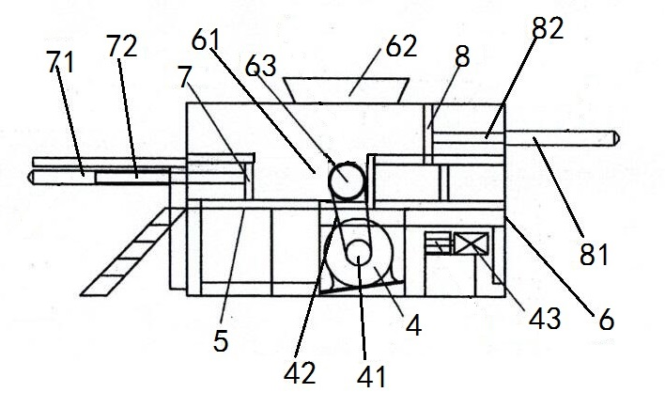
图2

